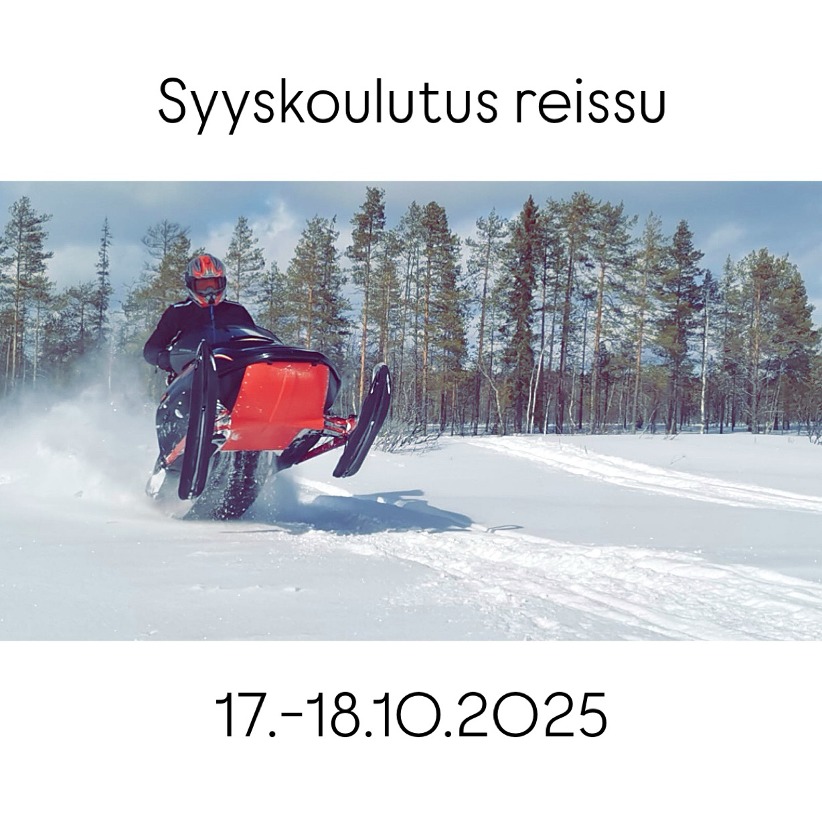
Teollisuusliiton osasto 56 järjestää syyskoulutus reissun Rovaniemelle 17.-18.10. Ohjelmassa vierailu BRP moottorikelkkatehtaalle ja pari lyhyttä koulutusta. Bussi starttaa perjantai aamuna klo 8 ja lauantaina palaa takaisin Ouluun noin klo 17. Perjantaina ohjelmassa kelkkatehdas vierailu ja 6h koulutusta sekä illasta vapaata ohjelmaa. Lauantaina jatketaan vielä 3h opintoja ennen kotiin lähtöä. Koulutuksena ”Siellä päätökset missä tekijät - innostusta yhteisten asioiden hoitoon”, jonka pitää Asko Alasalmi. Majoitus (2hlö huoneet), buffet ruokailut ja aamupala Scandic City Rovaniemi hotellissa.
Ilmoittautuminen päättyy 2.10., ole nopea sillä ensimmäiset 20 henkeä mahtuu mukaan!
Ilmoittautumiset ja lisätiedot:
Jukka-Pekka Pietarila
+358 414 681 069
#osasto56 #oulu #teollisuusliitto #Industrialunion
Instagram: @teollisuus.os56

